Дата: 20.02.2026г.
Место проведения: МКОУ «Акташская СОШ им. С.Т. Мохова» филиал детский сад «Солнышко»
20 февраля на базе филиала МКОУ «Акташская СОШ им. С.Т. Мохова» десткий чад «Солнышко» состоялось совещание РМО педагогов дошкольных образовательных учреждений Улаганского района по теме: «Формирование интереса к экспериментированию, активизация исследовательского опыта естественно-научной, технической направленности».
Рассматривались вопросы по теоритической части:
- Обеспечение современных требований к созданию открытой образовательной среды естественно-научного и инженерно-технического направления. Асканакова Радмила Васильевна, воспитатель структурного подразделения МКОУ «Паспартинская СОШ» детский сад «Амаду».
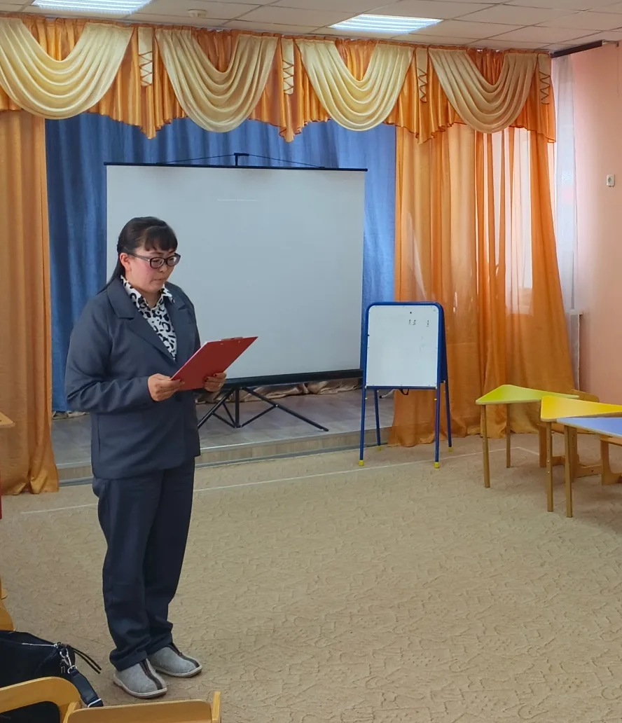

- Особенности развития познавательных интересов, любознательности и активности у детей дошкольного возраста. Содержание ФОП ДО. Балыкчинова Владилена Андреевна, воспитатель филиала МКОУ «Улаганская НОШ» детский сад «Ырыс».

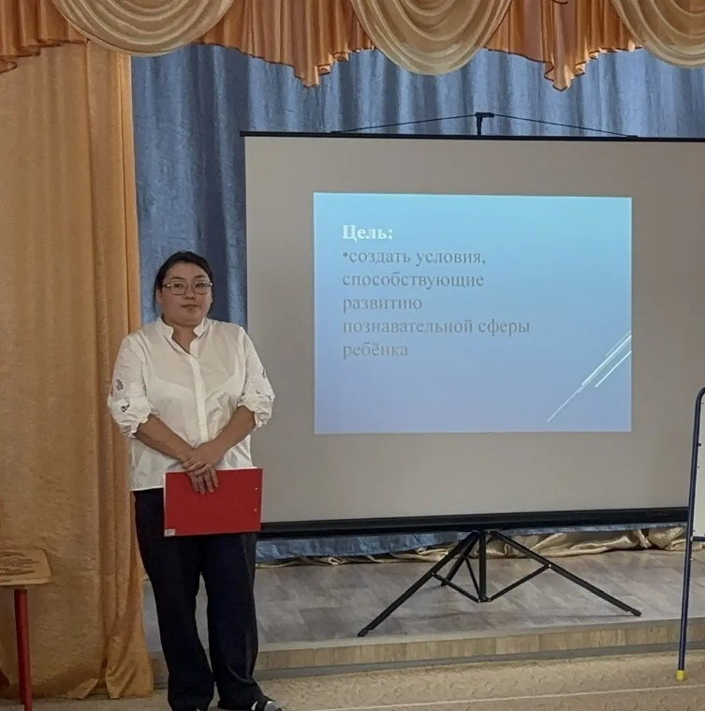

- Организация опытно-экспериментальной деятельности с детьми дошкольного возраста. Методы и приёмы опытно-экспериментальной деятельности в ДОО. Мадрашева Айдана Анатольевна, воспитатель МКДОУ «Кок- Таман».

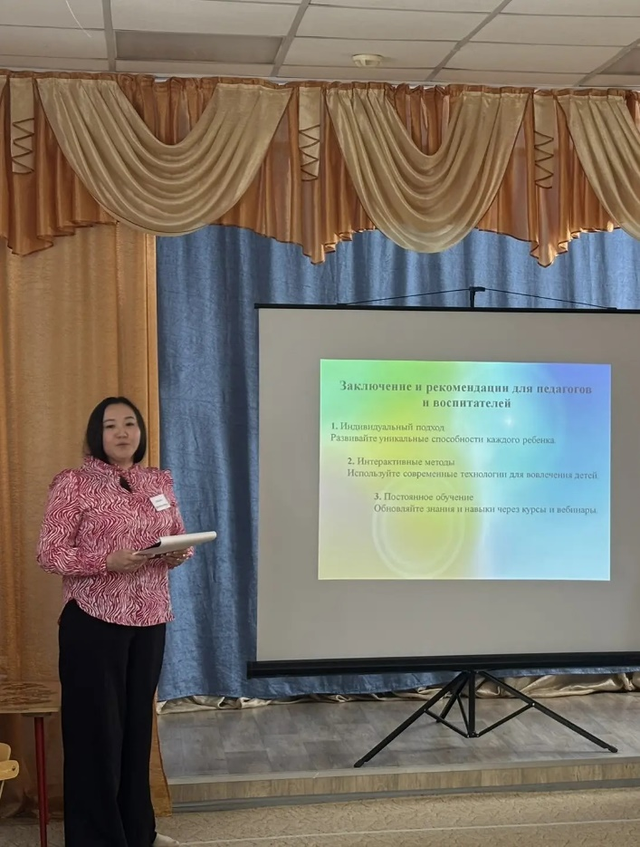

- Учебно-методические пособия по познавательной, исследовательской, опытно-экспериментальной, технической деятельности в ДОО. (Например, «Познавательно-исследовательская и опытно-экспериментальная деятельность в детском саду. 3-7 лет. ФГОС» Нищева Н.В., «Проекты в области естественных наук, математики и техники»: учебно-практическое пособие Фтенакис В. Э. и др). Акчина Марианна Алексеевна, воспитатель филиала МКОУ «Саратанская СОШ» детский сад «Солоны».

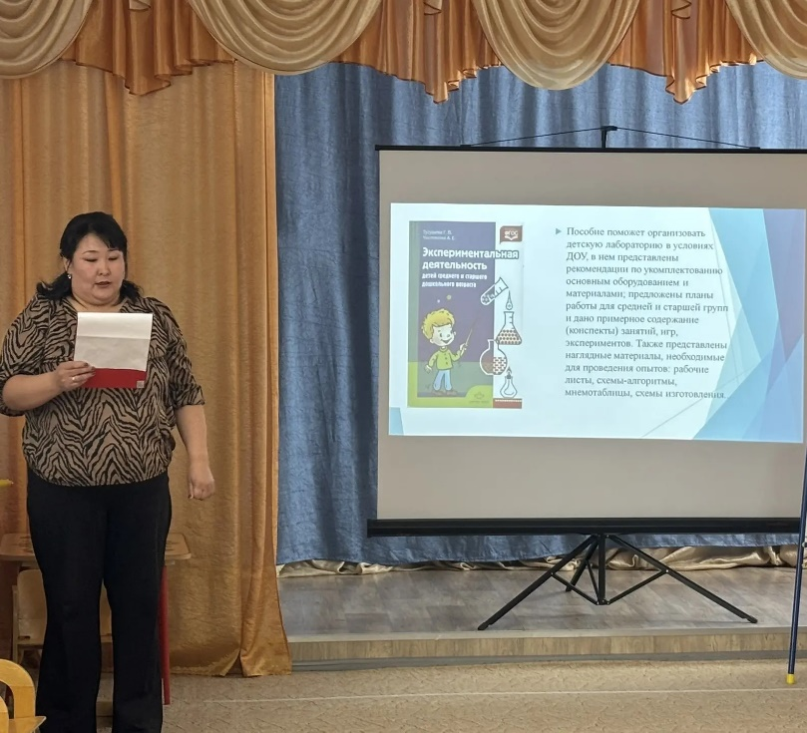

- Роль просвещения родителей (законных представителей) в дошкольной образовательной организации. Талашева Надежда Алексеевна, воспитатель филиала МКОУ «Челушманская СОШ» детский сад «Айучак».

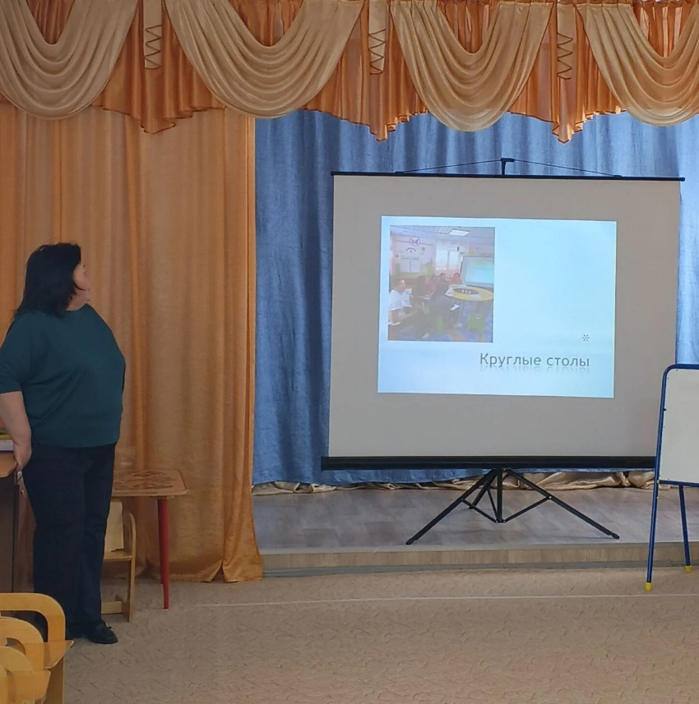
В практической части свой профессионализм показали по следующим темам:
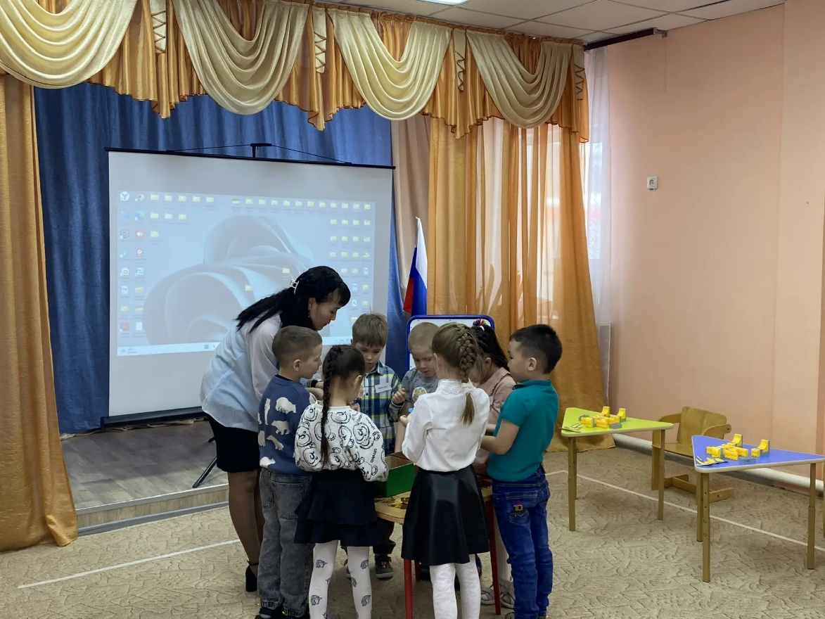

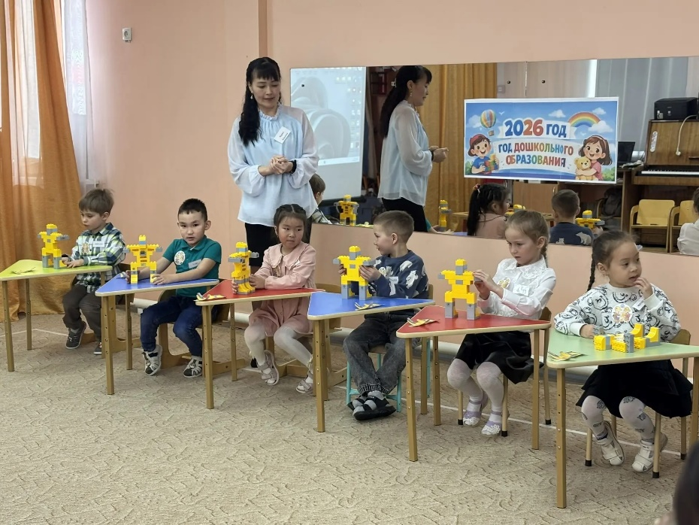

- Занятие по формированию познавательного интереса к профессиям естественно – научной и инженерной направленности у детей дошкольного возраста. Бадыкина Мария Юрьевна, воспитатель МКДОУ «Кок- Таман».
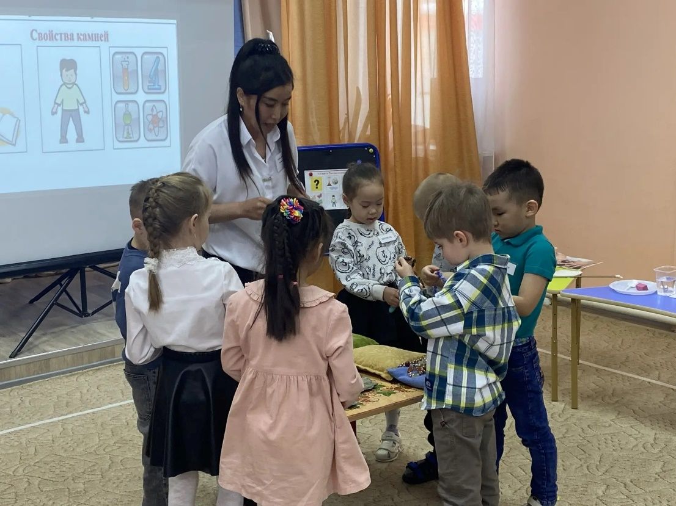
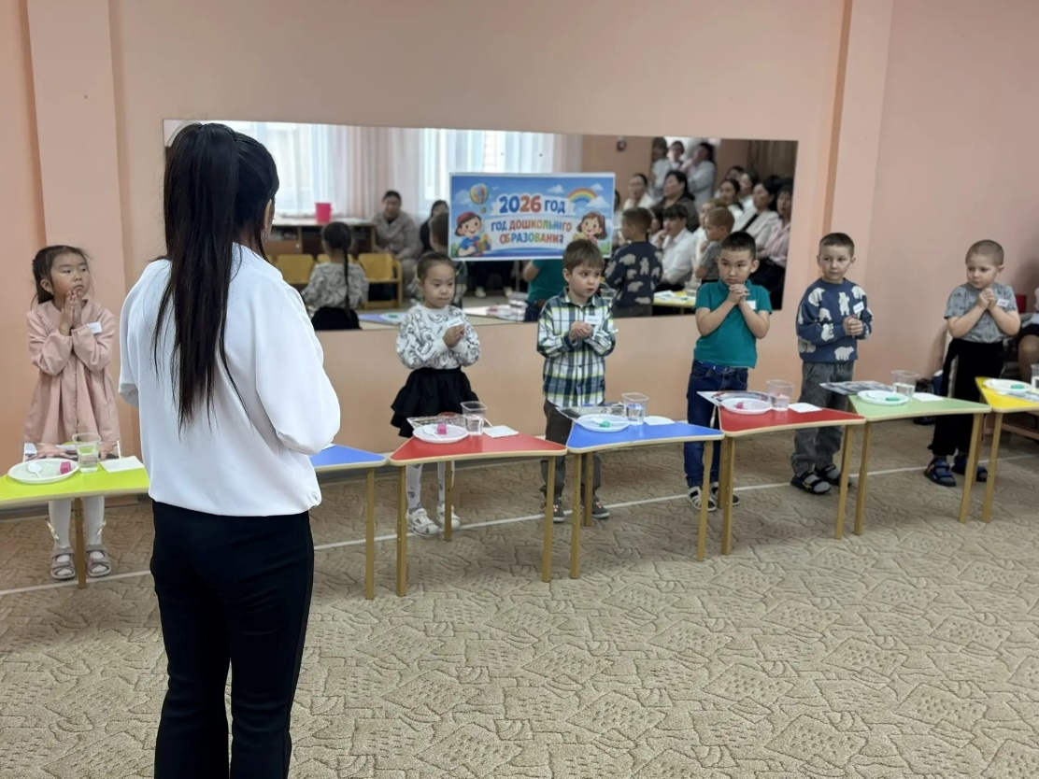
Мастер-классы. Организация экспериментальной деятельности детей дошкольного возраста в условиях ДОО.
Активизация исследовательского опыта естественно-наукой, технической направленности у детей старшего дошкольного возраста (игры, литература, развивающий диалог, практические упражнения, моделирование ситуаций через наблюдение, анализ, прогнозирование и решение творческих задач с неизвестным результатом, элементами программирования, роботехники, исследовательские проекты). Саватова Алена Лазаревна, воспитатель структурного подразделения МКОУ «Кара-Кудюрская СОШ» детский сад «Куничек», Содонокова Сурайа Александровна, воспитатель филиала МКОУ «Улаганская НОШ» детский сад «Ырыс».
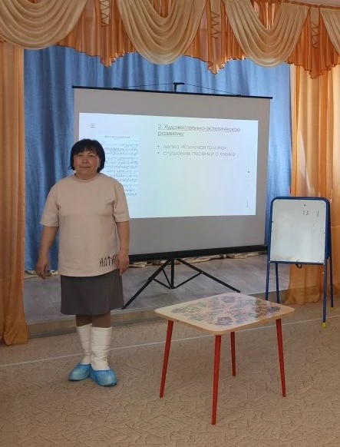
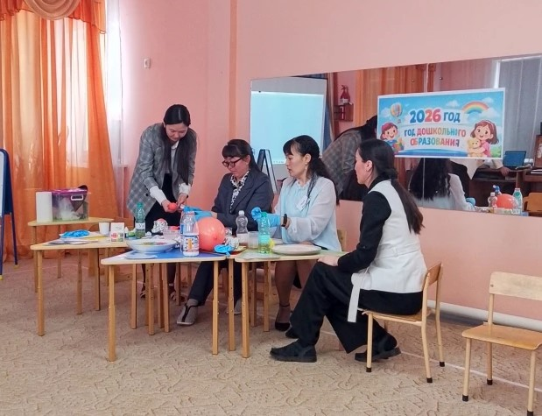
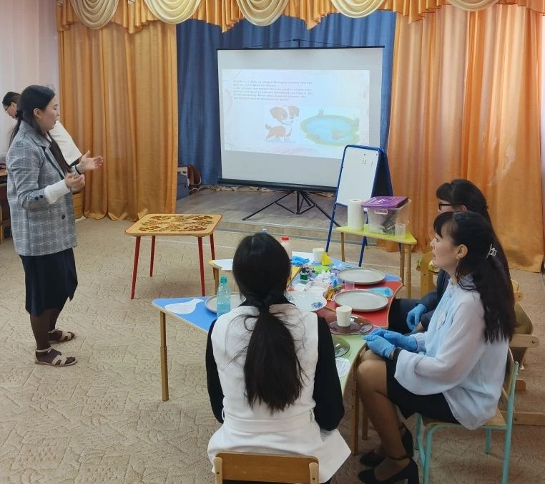
Опыт по просвещению родителей (законных представителей) в дошкольной образовательной организации по развитию в детях самостоятельность, инициативность, креативность мышления через опытно-экспериментальную деятельность (формы, темы). Чалчикова Татьяна Аркадьевна, воспитатель филиала МКОУ «Чибилинская СОШ» детский сад «Чибичек».
